קונקורדנציה

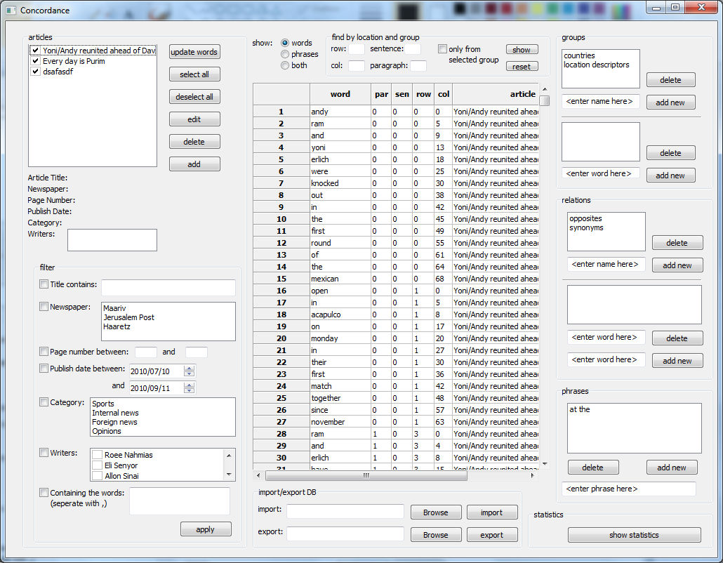

מגישים:
עידו גרוסברג 301853057
יובל פרבר 200837375
ג'ונתן רויזין 200955318

תאריך:
08.10.2010
מהי קונקורדנציה?
קונקורדנציה היא רשימה אלפביתית של כל המילים (או המילים העיקריות) שבשימוש ביצירה מסוימת בצירוף מראה מקום של כל מילה. קונקורדנציה נהוג לחבר לספר מסוים, בעל חשיבות שתצדיק פעולה זו, או למכלול יצירתו של סופר או משורר. הקונקורדנציה היא כלי עזר ראשון במעלה לחוקרים את היצירה הנידונה וללומדיה. ראשיתה של הקונקורדנציה היה לתנ"ך, והיא נכתבה על ידי חכמי-דת נוצרים בין השאר ככלי עזר לוויכוחים בין-דתיים (ואף תורגמה לעברית בדיוק למטרות הללו). בעת החדשה השתמשו ברעיון גם לגבי יצירות נוספות. (ויקיפדיה)
בחירת סוגי הטקסטים
החלטנו לבחור בכתבות מעיתונים מבין האפשרויות האחרות, מאחר וזהו המקרה אשר היה נראה לנו כשימושי ביותר ליום יום, לכן התחברנו אליה יותר מהאפשרויות האחרות. בנוסף, בכתבות עיתונים קיים מידע רב "מסביב" לטקסט, לכן הצגת המידע בתוכנת קונקורדנציה הייתה נראית לנו מאתגרת ביותר.
הנושא הנוסף - XML
ייבוא וייצוא הטבלאות לXML
מבין הנושאים המוצעים ייצוא וייבוא טבלאות לXML היה נראה לנו הנחוץ ביותר.
- גיבוי ה-DATABASE.
- אפשרות להעביר את הטבלאות מDB אחד לאחר.
במהלך מימוש הייבוא והייצוא באמצעות XML, הבאנו לידי ביטוי את עקרונות השימוש בXML, על ידי ייצוג המידע בטבלאות המיוצגות בקבצי הXML, בתוך תגיות מסודרות.
הסקריפט שכתבנו, עובר על ה-DB ושומר את כל המידע שבו, ללא חשיבות לסוג הטבלאות או תוכנן. משמעות הדבר היא שאם בעתיד נרצה לשנות את הטבלאות, להוסיף חדשות או להוריד קיימות, הסקריפט יעבוד ללא דופי ללא שום שינוי. בנוסף, הסקריפט הוא גנרי מאוד ועובד על כל DB שהוא, לכן יכול לשמש גם DB של תוכנות בסיסי נתונים אחרות.

הצפנה ופענוח על ידי סיסמא
במחשבה על הצרכים שעשויים להיות לצרכני התכנה, החלטנו כי חשוב יהיה לאפשר הצפנת המידע המגובה לצורכי פרטיות והגנה מפני אנשים בעלי כוונות זדוניות. זאת משום שהגיוני יהיה להניח שחלק מהמידע אשר יוחזק במאגר הנתונים יהיה חסוי. לכן הוספנו אפשרות בעת הגיבוי של הצפנה באמצעות סיסמא. מנגנון ההצפנה שבחרנו הינו RC4 בעקבות הפשטות שלו, והוא מתוכנן בצורה כזו שניתן להחליף אותו בקוד בקלות בכל מנגנון אחר. כמו כן, הוספנו מנגנון פשוט שנועד לוודא שהסיסמא שהוזנה נכונה.
סכימת DB
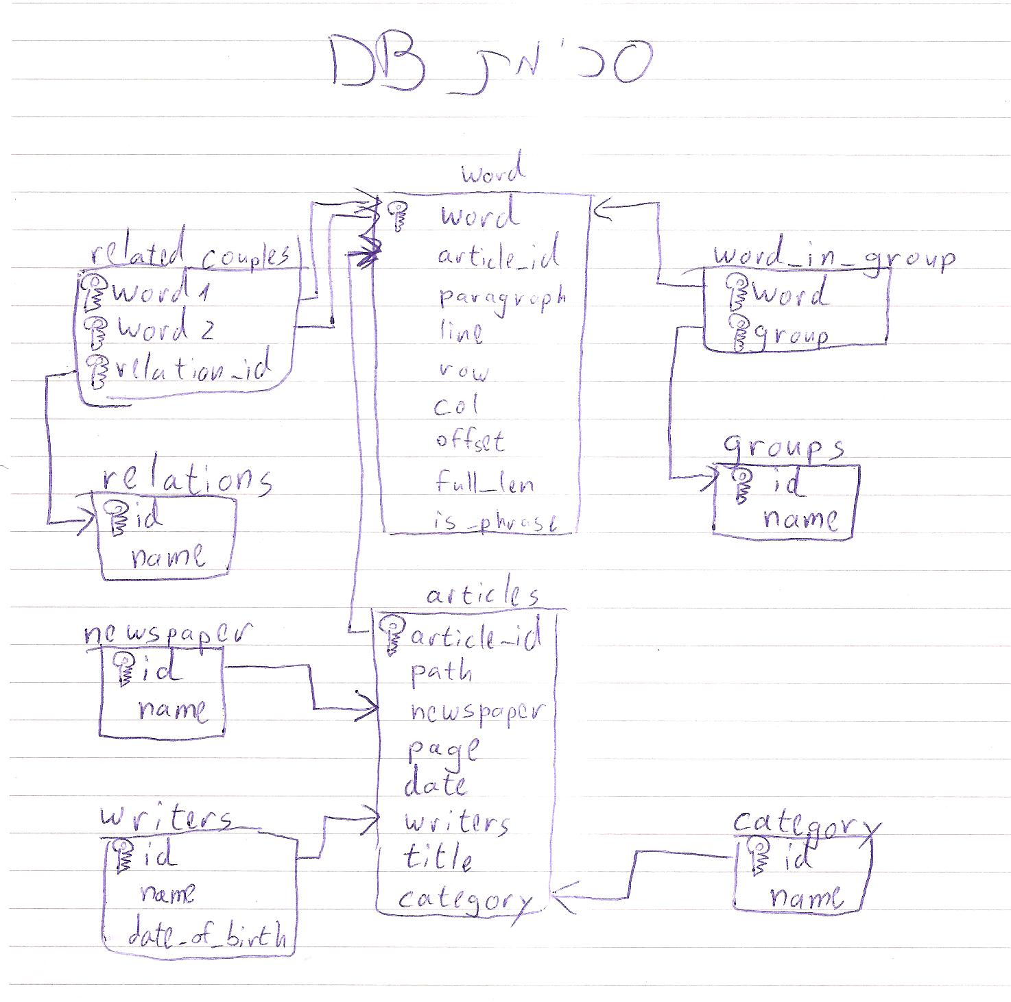

כלים שנבחרו
פייתון
- בחרנו לתכנת את הפרוייקט בפייתון בגלל כמה סיבות:
- שפה מאוד נוחה לעבודה עם DB.
- שפה שלמדנו במסגרת הצבא ואנחנו מתכנתים בה על בסיס יומיומי.
- שפה מאוד אינדקטיבית, קלה ללימוד עם הרבה מודולים וtutorials.
- שפה מאוד פורטבילית אשר מאפשרת התאמה נוחה למערכת הפעלה רבות.
- פייתון היא שפת סקריפטינג, לכן היא קלה לדיבוג וע"י שימוש בה ניתן להמנע מבאגים רבים.
Wxpython - מודול פייתון לעבודה עם GUI, מחליף את tkinter הדיפולטי.
Boa constructor - כלי אשר מסייע בעיצוב GUI לתוכנות הכתובות בפייתון אשר מתבססות על wxpython.
MYSQL - בחרנו בmysql כי ההתממשקות שלו עם פייתון מאוד נוחה ויצא לנו לעבוד עם הסרבר הזה בעבר והיינו מאוד מרוצים.
TOAD - כלי לצפייה בטבלאות SQL לצורך מעקב בשינויים ב-DB.

הבעיות שנתקלנו בהן ופתרונן
תכנות GUI בפייתון
לאחר שכתבנו את "לב" הפרוייקט בפייתון (פונקציות גישה ל-DB), פנינו לכתיבת ה-GUI. התאכזבנו לגלות שבניגוד לשפות תכנות אחרות, כמו C# למשל, לא קיים מעצב GUI דיפולטי ונוח. התחלנו לכתוב את ה-GUI ללא מעצב GUI, וראינו שהדבר לוקח לנו זמן רב מאוד. התחלנו לחפש באינטרנט מעצב GUI נוח ככל האפשר, ומעצב ה-GUI הטוב ביותר שמצאנו היה boa constructor , מעצב GUI קוד פתוח אשר פיתוחו נפסק בשנת 2006. למרות באגים רבים ב-BOA, החלטנו להמשיך להשתמש בה, ולצד זאת עשינו דברים רבים באופן ידני.

מספרי זיהוי בטבלאות (Ids)
בהתחלה כדי לבחור id חדש לטבלה מסויימת, לקחנו את המספר המקסימלי מאותה טבלה, אבל אז חשבנו על זה שאם יש לנו מספר גבוה של רשומות באותה טבלה זה אומר שנצטרך לעבור על כל הטבלה כדי לקבל את המספר המקסימלי דבר שאינו יעיל בכלל.
פתרנו את זה על ידי יצירת טבלה חדשה אשר מחזיקה איזשהו מספר רץ, ככה שכדי ליצור רשומה חדשה בטבלה מסויימת כל מה שאנחנו צריכים זה לפנות למספר הרץ.

